Adaptační kurz – RS Lites
Nabídka spolupráce a kalkulace pro: |  |  | V termínu:
SPŠS a OA Kladno |  |  | 6. – 8. září 2023
Cyrila Boudy 2954 |  |  | Cílová země: ČR │ Pobyt: 3 dny (2 noci)
Pro adaptační kurz jsme zvolili rekreační středisko Lites. Nachází se v malebném prostředí Českého ráje. Disponuje nejen krásným okolím, ale i několika hřišti, travnatými loukami, ideálními pro náš program, a příjemnými vnitřními prostory v případě nepřízně počasí. Více o areálu se můžete dočíst na rekreace-lites.haul.cz
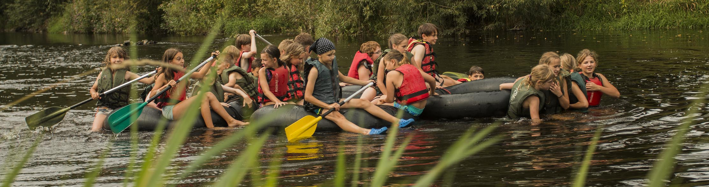
PROGRAM
1. den: přesun autobusem do místa pobytu, aktivity na uvedení do smyslu kurzu, ubytování, seznámení s programem a pravidly. Poté začneme procvičením jmen a hrami na navázání vztahu s instruktory, zaměříme se na bližší poznání spolužáků z různých úhlů a seznámíme se více i s třídními učiteli, vyzkoušíme první nácvik spolupráce a aktivity proložíme pohybovými hrami i ice-breakery – hrami na uvolnění napětí.
2. den: dopoledne s podporou spolužáků překonáme nízké lanové překážky, spojené nejen se zábavou, ale i vzájemnou důvěrou. Odpoledne bude plné týmových a problémových her, zaměřených na podporu komunikace a kooperace skupiny. Večer se skrze charakteristické předměty „podíváme“ na své spolužáky zase trochu jinak a otestujeme svou fantazii i jak už se vzájemně známe.
3. den: vyvrcholením nácviku skupinové spolupráce bude konstrukční týmová aktivita, spojená se symbolickým vyplutím či přechodem do nového studia. Máme připraveny dvě varianty: v případě hezkého počasí si třída postaví společný vor, suchou variantou jsou nosítka, která unesou cokoli. Kurz ukončíme společným vyhodnocením a zpětnou vazbou. Přesun autobusem zpět ke škole.
Výše uvedený program je orientační. Časový harmonogram i náplň budeme dotvářet po dohodě s účastnícími se pedagogy, podle podmínek daných počasím a podle aktuálních potřeb skupiny. Areál není zcela bezbariérový. Program dokážeme částečně přizpůsobit i osobám s omezenou schopností pohybu tak, aby se mohli účastnit všichni. Informace o omezení potřebujeme znát s předstihem.
CENA 3 200 Kč* | Cenu prosím uhraďte na účet školy nejpozději do 10.6.2023, č. účtu: 2187170227/0100, VS: kód žáka z přijímacích zkoušek, do poznámky prosím uveďte jméno, příjmení a adapt. program
*Základní cena 3 700,--Kč je ponížena o příspěvek SRPDŠ a dotační příspěvek školy na prevenci.
ZAHRNUJE: |  |  |  | NEZAHRNUJE:
- dopravu autobusem s bezp. pásy na místo a zpět,  - 4-8lůžkové pokoje, společné WC a sprcha, zděná budova, 25 os.,3 pokoje, vlastní WC a sprcha  - 5x denně strava, pitný režim,  - služby organizátora a instruktorů po celou dobu kurzu,  - všechny body uvedené v programu,  - zapůjčení sportovního vybavení vč. bezpečnostních pomůcek,  - pojištění klientů u Slavia pojišťovny a.s. (pojištění stornopoplatků s 20% spoluúčastí, trvalých následků úrazem, zavazadel a odpovědnosti za škodu),  - pojištění CK proti úpadku dle zákona č. 159/1999 Sb. |  |  |  | - zdravotník a noční dozor (zajistí škola, nebo lze přiobjednat),  - osobní útraty studentů.  Další pokyny najdete  na www.sosik.cz

